

**AI 기반컴퓨터비전 기말과제**

**과목명 AI기반컴퓨터비전**

**담당교수님 전병환교수님**

**제출일 20241210**

**전공 컴퓨터공학과**

**학번 202430026**

**이름 이준용**

**GUI 프로그램을 기반으로 Teachable Machine을 작성해보자.**

**0) 제공된 코드를 분석 (10점)**

 - 웹캠으로 데이터 확보해보기.이 때, 캠에 등장하는 물건은 어떤 것이든 상관없음.

* Train dataset

구성:

* Class_0 가위
* Class_1 딱풀
* Class_2 스테이플러

Class_0 **가위** 이미지 총 **25**개 이미지 확보

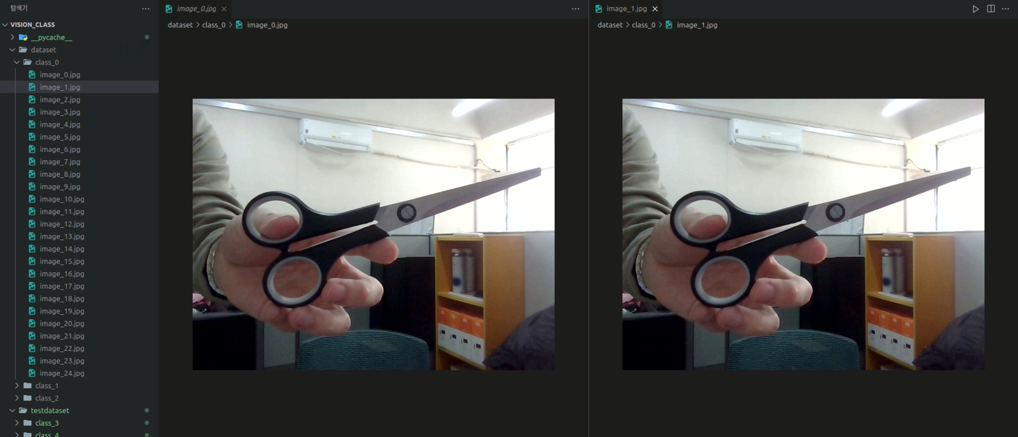

Class_1 **딱풀** 이미지 총 **30**개 이미지 확보

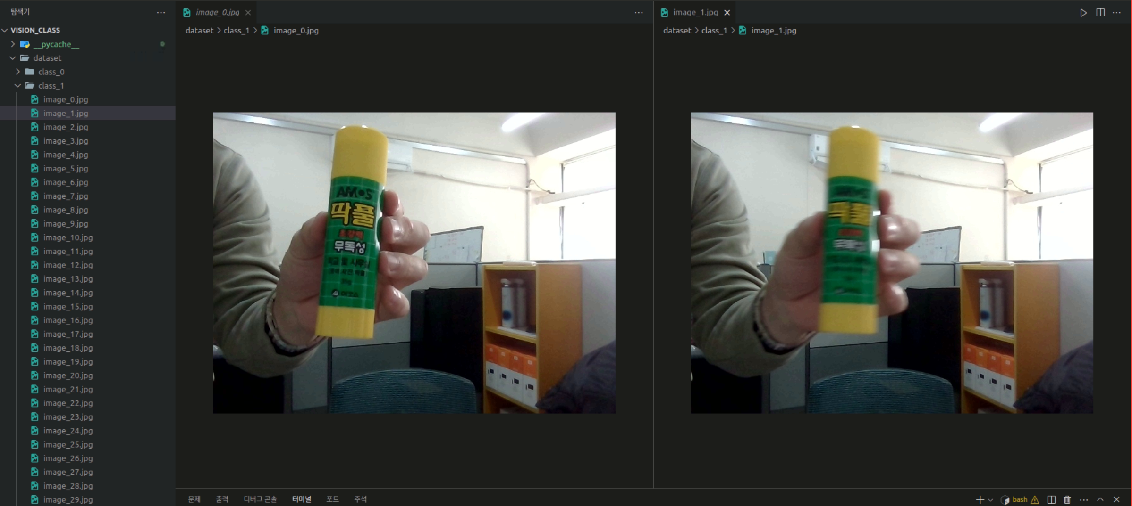

Class_2 **스테이플러** 이미지 총 **30**개 이미지 확보

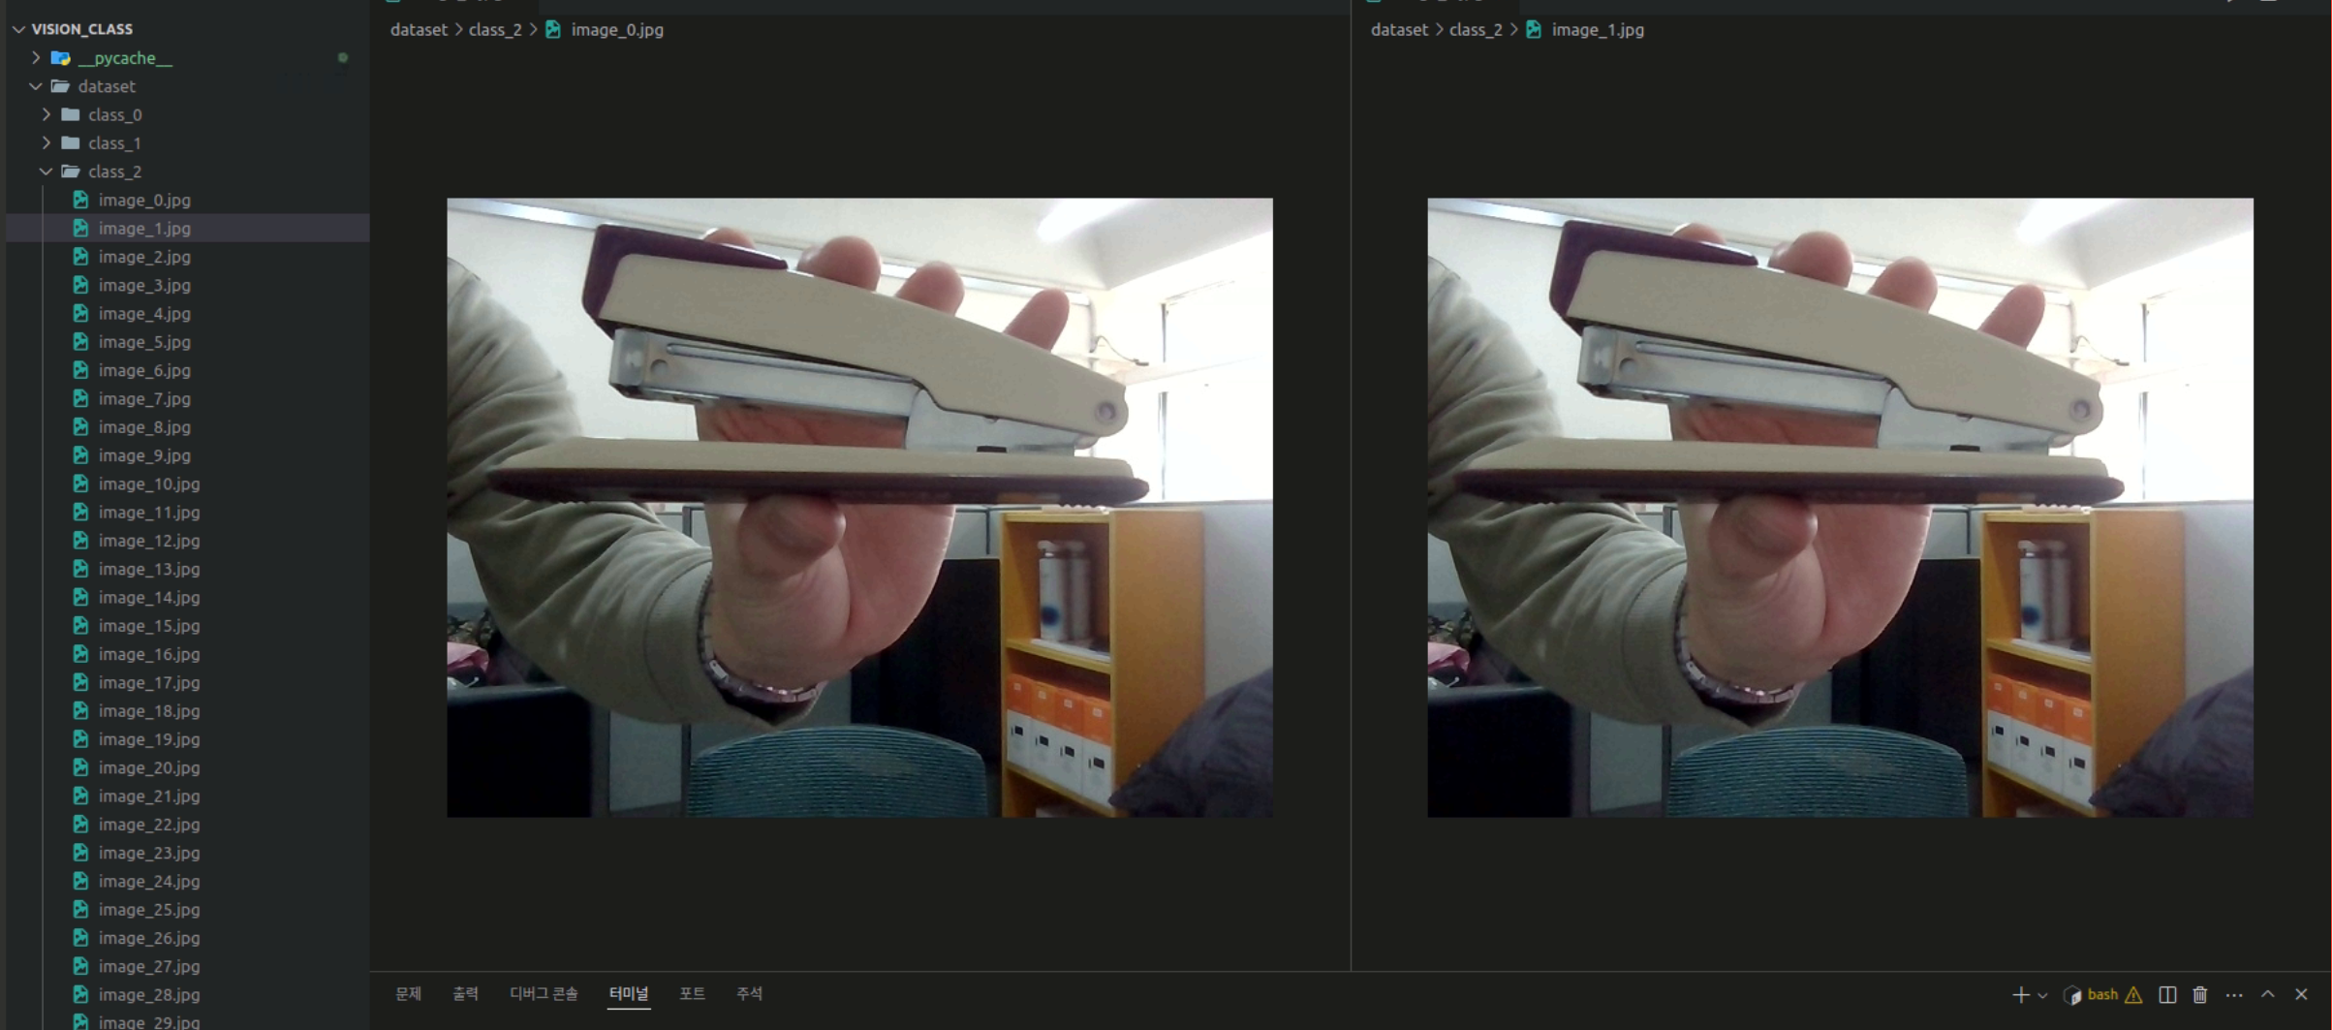

* **Test dataset**

구성:

* **Train dataset과 같은 이미지 일 때 테스트용**

Class_3 가위

Class_4 딱풀

Class_5 스테이플러

* **Train dataset과 다른 이미지 일 때 테스트용**

Class_6 커터칼

Class_7 볼펜

Class_3 **가위** 테스트 이미지 총 **3**개

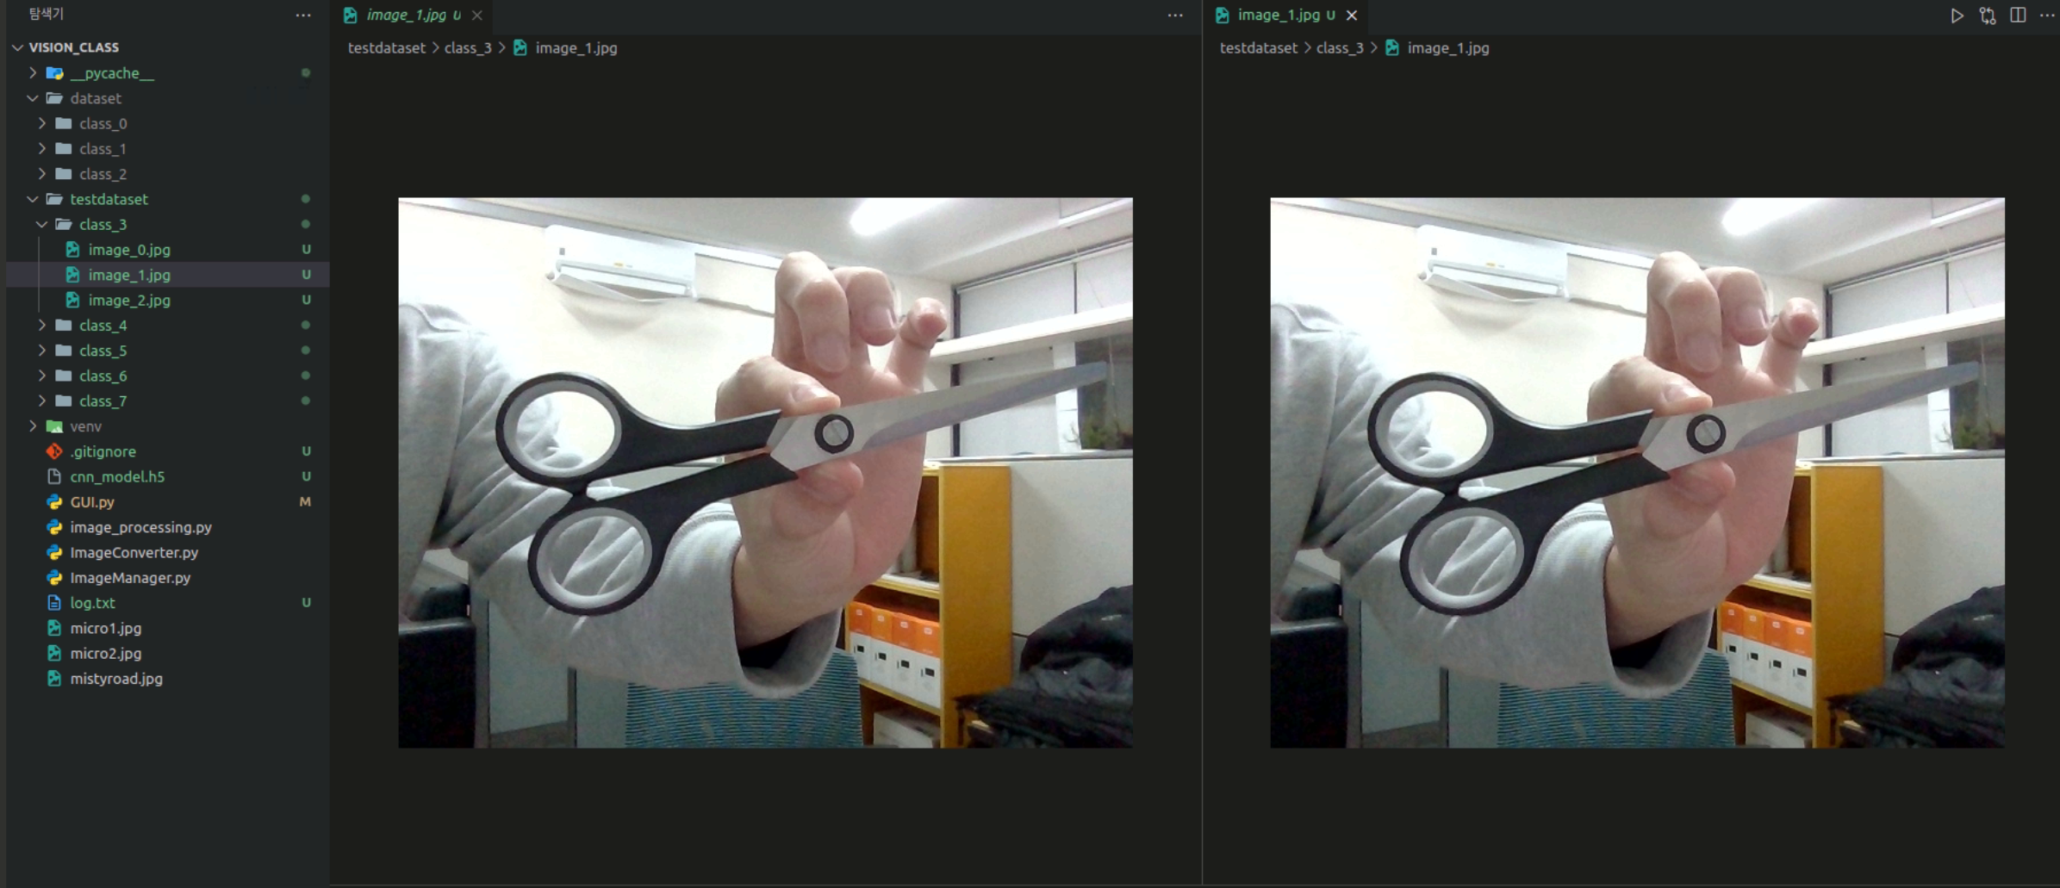

Class_4 딱풀 테스트 이미지 총 3개

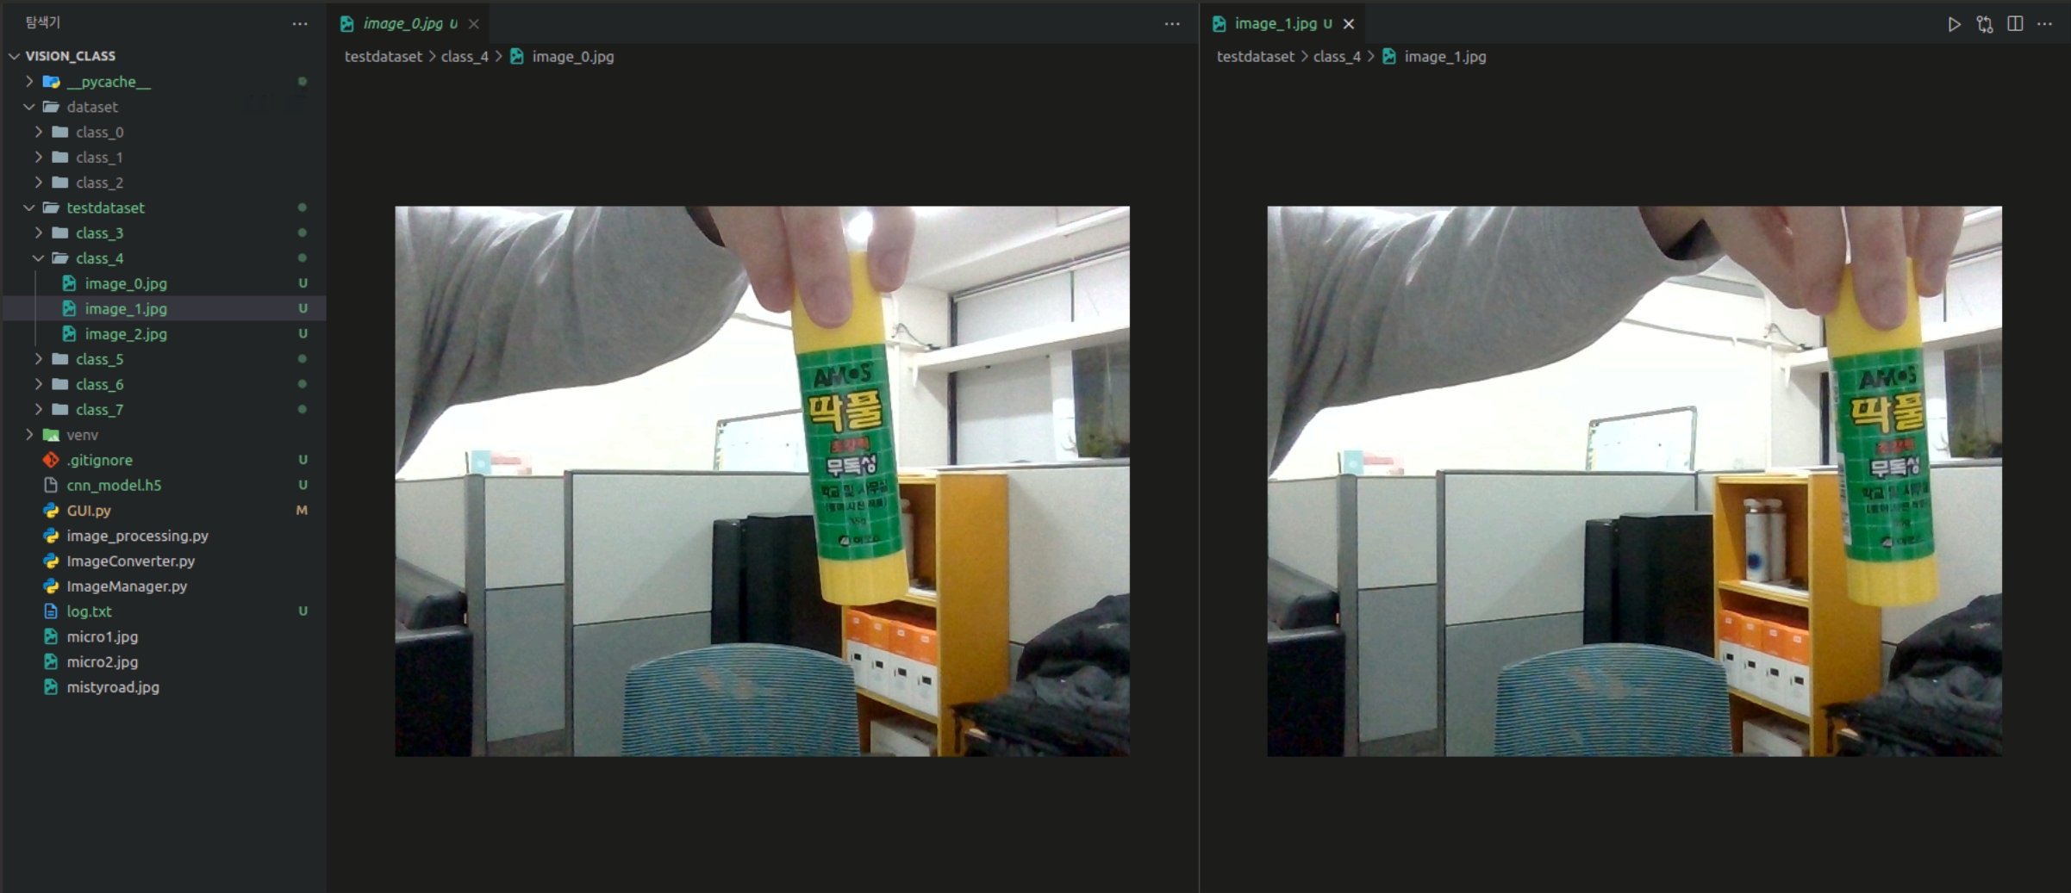

Class_5 스테이플러 테스트 이미지 총 3개

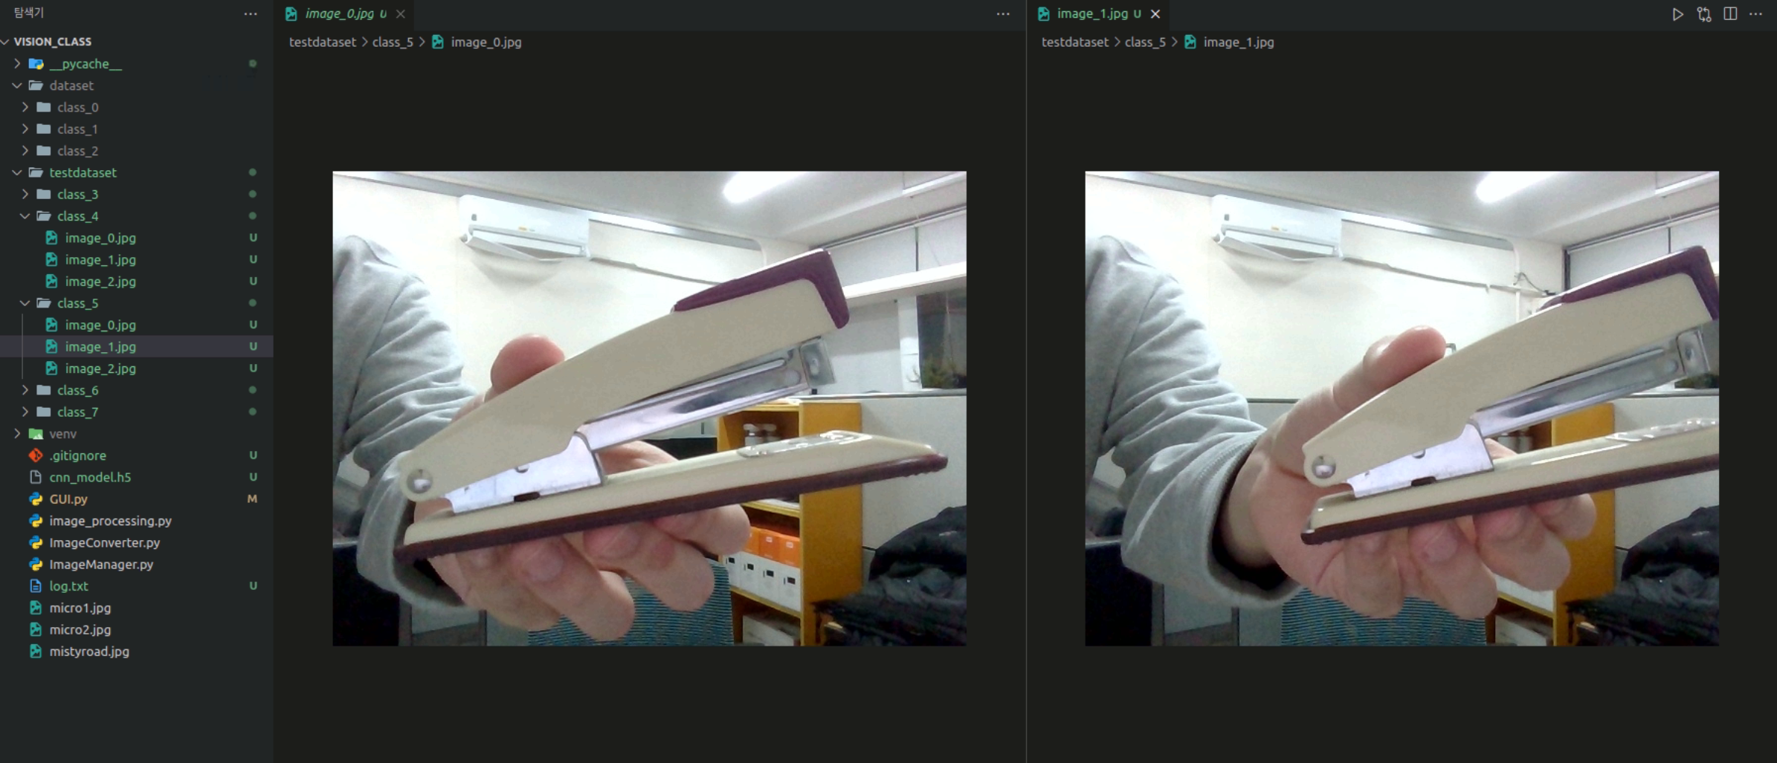

Class_6 **커터칼** 테스트 이미지 총 **3**개

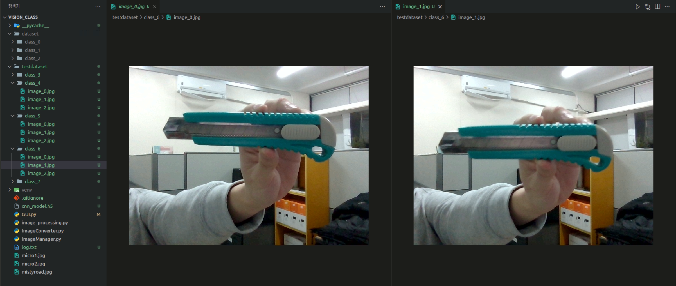

Class_7 **볼펜** 테스트 이미지 총 **3**개

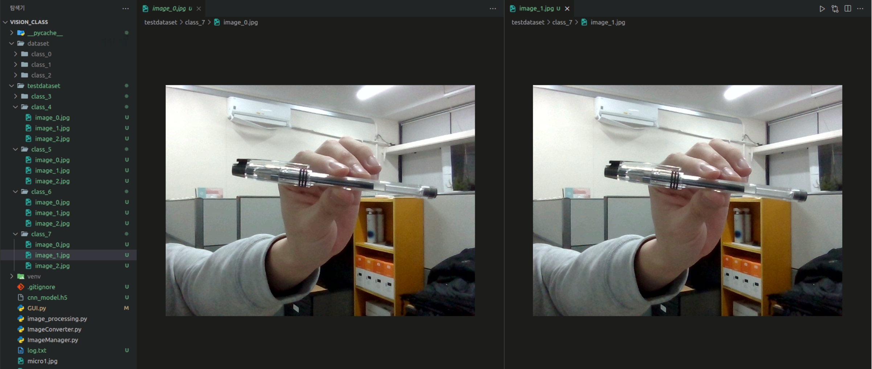

**- 데이터를 클래스별로 폴더에 로컬에 저장해보기**

**/home/juneyonglee/Desktop/vision_class/dataset**

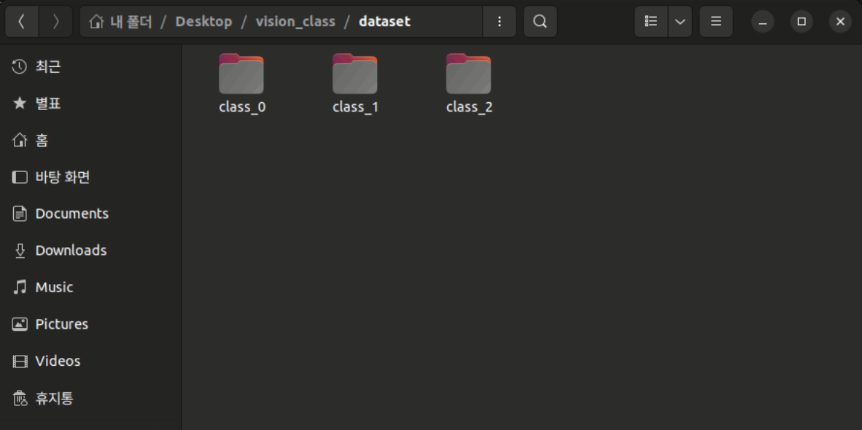

**/home/juneyonglee/Desktop/vision_class/testdataset**

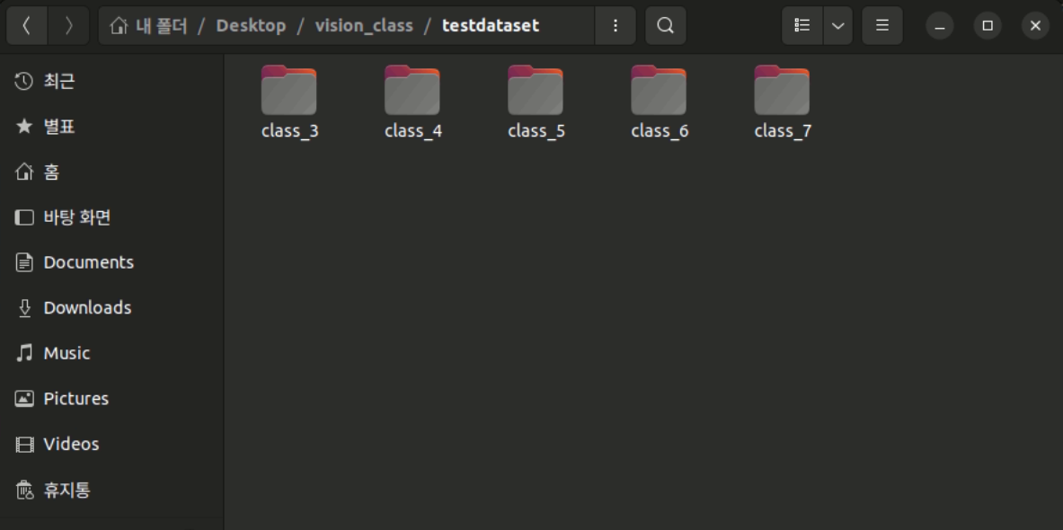

* **클래스 구조**

**MyTkinter 클래스**

* **역할: 이 클래스는 Tkinter를 기반으로 한 GUI 애플리케이션을 생성하는 역할을 수행.**
* **주요 기능**
  + **이미지 열기, 웹캠 캡처, 이미지 전처리(이진화, 원 탐지) 등의 기능 제공.**
  + **VGG16 기반의 CNN 학습 및 예측 기능.**
  + **카메라 스트리밍과 이미지 캡처 기능.**
  + **학습 및 예측 모델 결과를 GUI로 시각화.**

**주요 클래스 변수**

|  |  |
| --- | --- |
| **변수명** | **역할** |
| **img_source** | |  | | --- | | 원본 이미지 저장 변수 (NumPy 배열) |  |  | | --- | |  | |
| **img_target** | |  | | --- | | 전처리된 이미지 저장 변수 (NumPy 배열) |  |  | | --- | |  | |
| **img_sourceTK** | |  | | --- | | 원본 이미지의 tkinter 렌더링 버전 (PIL Image) |  |  | | --- | |  | |
| **img_targetTK** | |  | | --- | | 전처리 이미지의 tkinter 렌더링 버전 (PIL Image) |  |  | | --- | |  | |
| **ip** | |  | | --- | | 이미지 처리 객체 (ImageProcessing 객체) |  |  | | --- | |  | |
| |  | | --- | | **cam_updated_id** |  |  | | --- | |  | | 카메라의 업데이트 ID (after 메서드에 사용)   |  | | --- | |  | |
| **classNum** | 새 클래스를 추가할 때 사용하는 카운터 |
| **imgGroupList** | 여러 개의 이미지 그룹을 저장하는 리스트 |

**함수 분석**

import tkinter

from tkinter import filedialog

import sys

import cv2 as cv

import numpy as np

from PIL import Image

from PIL import ImageTk

from tkinter import messagebox

import image_processing as ip

from ImageConverter import ImageConverter

import os

import tensorflow as tf

from tensorflow.keras.preprocessing.image import ImageDataGenerator

from tensorflow.keras.applications import VGG16

from tensorflow.keras.models import Model, load_model

from tensorflow.keras.layers import Dense, Flatten, Dropout

from tensorflow.keras.optimizers import Adam

import matplotlib.pyplot as plt

from tkinter import messagebox

#Graphic User Interface

class MyTkinter():

    def __init__(self):

        """ 초기화 메서드로 GUI의 기본 설정과 변수를 초기화한다. """

        self.window = tkinter.Tk() # Tkinter 윈도우 생성

        self.img_source = 0 #실제, 소스, 타겟 이미지

        self.img_target = 0

        self.img_sourceTK = 0 #렌더링

        self.img_targetTK = 0

        self.ip = 0 #이미지 처리 객체

        self.cam_update_id = 0 #캠을 관리하는 업데이트 id

        self.selected_option = tkinter.IntVar(value=0) # 라디오 버튼의 선택된 옵션

        self.classNum=0 # 클래스 수

        self.imgGroupList = [] # 이미지 그룹 리스트

    def initialize(self):

        """ GUI의 초기 설정을 담당하는 메서드 """

        self.window.title("AI based Computer Vision Class")

        screen_width = self.window.winfo_screenwidth()

        screen_height = self.window.winfo_screenheight()

        window_width = 500

        window_height = 500

        x_pos = (screen_width - window_width) // 2

        y_pos = (screen_height - window_height) // 2

        self.window.geometry(f"{window_width}x{window_height}+{x_pos}+{y_pos}") #"500x500+200+200" #500x500 프레임웍의 크기 @ 200, 200 위치

        self.window.resizable(True, True) # 창 크기 조절 가능

         # 프레임 생성

        self.frameLeft = self.createFrame(self.window, "left")

        self.frameCenter = self.createFrame(self.window, "left")

        self.frameRight = self.createFrame(self.window, "left")

        self.frameRight2 = self.createFrame(self.window, "left")

         # 버튼 생성

        self.b1 = self.createButtonGrid(self.frameLeft, "image open", 0, 0)

        self.b2 = self.createButtonGrid(self.frameLeft, "apply", 0, 1)

        self.b3 = self.createButtonGrid(self.frameLeft, "thresholding", 1, 0)

        self.b6 = self.createButtonGrid(self.frameLeft, "circle detection", 1, 1)

        self.b4 = self.createButtonGrid(self.frameLeft, "web cam mode", 2, 0)

        self.b5 = self.createButtonGrid(self.frameLeft, "close cam", 2, 1)

        self.b7 = self.createButtonGrid(self.frameLeft, "capture", 3, 0)

        self.b8 = self.createButtonGrid(self.frameLeft, "new class", 3, 1)

        self.l1 = self.createLabel(self.frameCenter)

        self.l2 = self.createLabel(self.frameRight)

         # 버튼에 명령 연결

        self.b1.config(command=self.imgRead)

        self.b2.config(command=self.apply)

        self.b3.config(command=self.thresholding)

        self.b4.config(command=self.getCam)

        self.b5.config(command=self.stopCam)

        self.b6.config(command=self.circleDetection)

        self.b7.config(command=self.capture)

        self.b8.config(command=self.newClass)

        screen_width = self.window.winfo_screenwidth()

        screen_height = self.window.winfo_screenheight()

        #

        window_width = 600

        window_height = 600

        x_pos = (screen_width - window_width) // 2

        y_pos = (screen_height - window_height) // 2

        self.window.geometry(f"{window_width}x{window_height}+{x_pos}+{y_pos}")

        self.window.resizable(True, True)

        self.frameLeft = self.createFrame(self.window, "left")

        self.frameCenter = self.createFrame(self.window, "left")

        self.frameRight = self.createFrame(self.window, "left")

        # Buttons

        self.b1 = self.createButtonGrid(self.frameLeft, "Image Open", 0, 0)

        self.b2 = self.createButtonGrid(self.frameLeft, "Train CNN", 1, 0)

        self.b3 = self.createButtonGrid(self.frameLeft, "Test CNN", 2, 0)

        self.b1.config(command=self.imgRead)

        self.b2.config(command=self.trainCNN)  # Link to trainCNN method

        self.b3.config(command=self.testCNN)  # Link to testCNN method

    def trainCNN(self):

        """ CNN 모델을 학습시키는 메서드 """

        try:

            # 경로 및 파라미터 설정

            data_dir = "dataset"

            img_size = 128

            batch_size = 32

            epochs = 10

            # 데이터 전처리 생성자

            train_datagen = ImageDataGenerator(rescale=1./255, validation_split=0.2)

            val_datagen = ImageDataGenerator(rescale=1./255, validation_split=0.2)

            # 학습 데이터 로드

            train_generator = train_datagen.flow_from_directory(

                data_dir,

                target_size=(img_size, img_size),

                batch_size=batch_size,

                class_mode='categorical',

                subset='training'

            )

            # 검증 데이터 로드

            val_generator = val_datagen.flow_from_directory(

                data_dir,

                target_size=(img_size, img_size),

                batch_size=batch_size,

                class_mode='categorical',

                subset='validation'

            )

            # VGG16 모델 불러오기

            base_model = VGG16(weights='imagenet', include_top=False, input_shape=(img_size, img_size, 3))

            for layer in base_model.layers:

                layer.trainable = False

            x = Flatten()(base_model.output)

            # 활성화함수 relu 적용

            x = Dense(128, activation='relu')(x)

            # 절반 drop out

            x = Dropout(0.5)(x)

            predictions = Dense(train_generator.num_classes, activation='softmax')(x)

            # 모델 컴파일

            model = Model(inputs=base_model.input, outputs=predictions)

            # loss 함수 categorical_crossentropy 적용 및 Adam 옵티마이저 적용

            model.compile(optimizer=Adam(learning_rate=0.001), loss='categorical_crossentropy', metrics=['accuracy'])

            # 모델 학습

            history = model.fit(train_generator, epochs=epochs, validation_data=val_generator)

            model.save("cnn_model.h5")  # 모델 저장

            messagebox.showinfo("알림", "모델 학습 완료. 'cnn_model.h5'로 저장됨.")

            self.plotTrainingResults(history)  # 학습 결과 시각화

        except Exception as e:

            messagebox.showerror("오류", str(e))

    def testCNN(self):

        """ 저장된 CNN 모델로 테스트하는 메서드 """

        try:

            model = load_model("cnn_model.h5")  # 모델 로드

            file_path = filedialog.askopenfilename(title="테스트 이미지 선택")

            img = Image.open(file_path).resize((128, 128))

            img_array = np.array(img) / 255.0

            img_array = np.expand_dims(img_array, axis=0)  # 배치 차원 추가

            predictions = model.predict(img_array)

            predicted_class = np.argmax(predictions, axis=1)[0]

            confidence = np.max(predictions) * 100

            class_labels = os.listdir("dataset")

            result = f"예측 클래스: {class_labels[predicted_class]}\n신뢰도: {confidence:.2f}%"

            messagebox.showinfo("예측 결과", result)

        except Exception as e:

            messagebox.showerror("오류", str(e))

    def plotTrainingResults(self, history):

        acc = history.history['accuracy']

        val_acc = history.history['val_accuracy']

        loss = history.history['loss']

        val_loss = history.history['val_loss']

        epochs_range = range(len(acc))

        plt.figure(figsize=(12, 6))

        plt.subplot(1, 2, 1)

        plt.plot(epochs_range, acc, label='Training Accuracy')

        plt.plot(epochs_range, val_acc, label='Validation Accuracy')

        plt.legend(loc='lower right')

        plt.title('Training and Validation Accuracy')

        plt.subplot(1, 2, 2)

        plt.plot(epochs_range, loss, label='Training Loss')

        plt.plot(epochs_range, val_loss, label='Validation Loss')

        plt.legend(loc='upper right')

        plt.title('Training and Validation Loss')

        plt.tight_layout()

        plt.show()

    def selectionRadio(self):

        """ 라디오 버튼의 선택된 값을 반환 """

        return self.selected_option.get()

    def createRadio(self, window, name, val, r, c):

        """

        라디오 버튼을 생성하고 특정 위치에 배치하는 메서드

        """

        radio = tkinter.Radiobutton(window, text=name, variable=self.selected_option, value=val, command=self.selectionRadio)

        radio.grid(row=r, column=c)

        return radio

    def createFrame(self, window, pos, rel="solid", border=2):

        """

        새 프레임을 생성하여 특정 위치에 배치하는 메서드

        """

        frame = tkinter.Frame(window, relief=rel, bd=border)

        frame.pack(side=pos, fill="both", expand=True)

        return frame

    def createLabel(self, window):

        """

        레이블을 생성하여 특정 위치에 배치하는 메서드

        """

        label = tkinter.Label(window)

        label.pack(expand=True)

        return label

    def createLabelGrid(self, window, r, c):

        """

        그리드에 레이블을 생성하는 메서드

        """

        label = tkinter.Label(window)

        label.grid(row=r, column=c, padx=2, pady=2)

        return label

    def createButtonPlace(self, window, name, px=0, py=0, w=30, h=30):

        """

        특정 위치에 버튼을 배치하는 메서드

        """

        button = tkinter.Button(window, text=name)

        button.place(x=px, y=py, width=w, height=h)

        return button

    def createButtonGrid(self, window, name, r, c):

        """

        그리드에 버튼을 생성하는 메서드

        """

        button = tkinter.Button(window, text=name)

        button.grid(row=r, column=c)

        return button

    def buttonEvent(self, button, event):

        """

        버튼 이벤트에 명령을 연결하는 메서드

        """

        button.config(command=event)

    def newClass(self):

        """

        새로운 클래스를 추가하고 라디오 버튼을 동적으로 생성하는 메서드

        """

        self.createRadio(self.frameLeft, "class " + str(self.classNum), self.classNum, 4 + self.classNum, 0)

        self.imgGroupList.append([])  # 새로운 이미지 그룹 리스트 추가

        self.classNum += 1  # 클래스 수 증가

    def showThumbImage(self, imgArr):

        """

        이미지 목록의 썸네일을 생성하여 GUI에 표시하는 메서드

        """

        columns = 5  # 한 줄에 5개의 이미지 썸네일

        self.thumb_images = []  # 썸네일 이미지 목록

        for i in range(len(imgArr)):

            row = i // columns

            col = i % columns

            label = self.createLabelGrid(self.frameRight2, row, col)

            resized_img = cv.resize(imgArr[i], (50, 50))  # 이미지 크기를 50x50으로 조절

            photo = ImageConverter.toPhotoImage(resized_img)  # 이미지 변환

            self.thumb_images.append(photo)  # 참조 유지

            label.config(image=photo)  # 라벨에 이미지 추가

    def capture(self):

        """

        웹캠의 이미지를 캡처하여 이미지 그룹에 추가하는 메서드

        """

        self.imgGroupList[self.selectionRadio()].append(self.img_target)  # 선택된 클래스에 이미지 추가

        for i in range(len(self.imgGroupList)):

            print(i, len(self.imgGroupList[i]))  # 각 클래스에 추가된 이미지 수 출력

        self.showThumbImage(self.imgGroupList[self.selectionRadio()])  # 썸네일 표시

    def getCam(self):

        """

        웹캠을 실행하여 GUI에 영상을 출력하는 메서드

        """

        cap = cv.VideoCapture(0)  # 웹캠 연결

        if not cap.isOpened():

            messagebox.showinfo("Info", "카메라를 열 수 없습니다.")

            return

        def update_frame():

            """

            10ms마다 프레임을 업데이트하는 내부 함수

            """

            ret, img = cap.read()

            if ret:

                img = cv.cvtColor(img, cv.COLOR_BGR2RGB)  # BGR을 RGB로 변환

                self.img_target = img

                self.img_source = ImageConverter.toPIL(self.img_target)

                self.img_sourceTK = ImageConverter.toPhotoImage(self.img_source)

                self.l1.config(image=self.img_sourceTK)  # GUI에 이미지 표시

            self.cam_update_id = self.window.after(10, update_frame)  # 10ms 후 재호출

        update_frame()  # 업데이트 시작

    def stopCam(self):

        """

        웹캠을 중지하는 메서드

        """

        if self.cam_update_id is not None:

            self.window.after_cancel(self.cam_update_id)  # 업데이트 취소

            self.cam_update_id = None

        if self.cap is not None:

            self.cap.release()  # 웹캠 연결 해제

            self.cap = None

    def imgRead(self):

        """

        파일 대화 상자를 통해 이미지를 불러오는 메서드

        """

        file_path = filedialog.askopenfilename(title="파일 선택")

        img = cv.imread(file_path)

        img = cv.cvtColor(img, cv.COLOR_BGR2RGB)

        self.img_source = img

        self.img_sourceTK = ImageConverter.toPhotoImage(img)  # 이미지를 tkinter 포맷으로 변환

        self.l1.config(image=self.img_sourceTK)  # 이미지 표시

    def thresholding(self):

        """

        이미지를 이진화(Thresholding)하는 메서드

        """

        img = self.ip.sourceImg

        gray_img = self.ip.toGrayScale(img)  # 그레이스케일 변환

        thresholded = self.ip.thresholding(gray_img)  # 이진화 처리

        self.ip.targetImg = thresholded

        self.img_target = self.ip.targetImg

        messagebox.showinfo("Info", "처리 완료")

    def circleDetection(self):

        """

        원을 검출하는 메서드

        """

        img = self.ip.sourceImg

        gray_img = self.ip.toGrayScale(img)  # 그레이스케일 변환

        self.ip.circleDetection(gray_img)  # 원 검출

        self.img_target = self.ip.targetImg

        messagebox.showinfo("Info", "원 검출 완료")

    def apply(self):

        """

        전처리된 이미지를 GUI에 표시하는 메서드

        """

        self.img_target = ImageConverter.toPIL(self.img_target)  # PIL 포맷으로 변환

        self.img_targetTK = ImageConverter.toPhotoImage(self.img_target)  # tkinter 포맷으로 변환

        self.l2.config(image=self.img_targetTK)  # 이미지 표시

    def render(self):

        """

        메인 루프를 실행하는 메서드

        """

        self.window.mainloop()

# 프로그램의 메인 실행 코드

if __name__ == "__main__":

    tk = MyTkinter()  # MyTkinter 객체 생성

    tk.initialize()  # GUI 초기화

    tk.render()  # 메인 루프 실행

**1) 학습을 위한 간단한 CNN기반의 이미지 분류 코드 찾아서 학습 및 실행해보기 (ex. vgg16 등) (10점)**

**- 학습 추이, 결과 등 확인**

* **Train CNN 버튼 눌렀을 때**

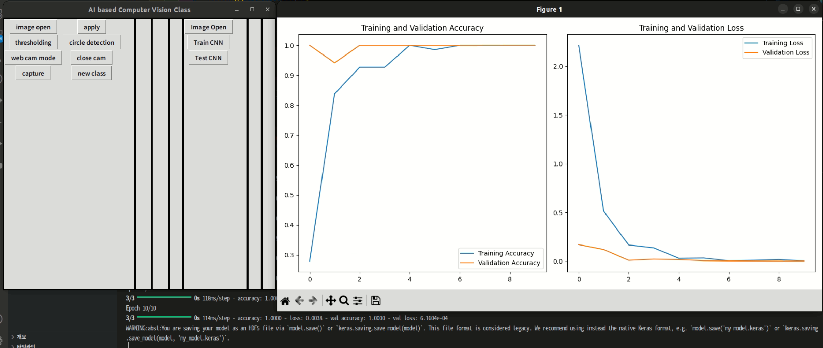

* **훈련 log**

3/3 ━━━━━━━━━━━━━━━━━━━━ 12s 2s/step - accuracy: 0.5666 - loss: 1.0213 - val_accuracy: 0.4706 - val_loss: 0.7312

Epoch 2/10

3/3 ━━━━━━━━━━━━━━━━━━━━ 0s 77ms/step - accuracy: 0.8293 - loss: 0.5150 - val_accuracy: 1.0000 - val_loss: 0.0196

Epoch 3/10

3/3 ━━━━━━━━━━━━━━━━━━━━ 0s 76ms/step - accuracy: 0.9887 - loss: 0.0435 - val_accuracy: 1.0000 - val_loss: 0.0287

Epoch 4/10

3/3 ━━━━━━━━━━━━━━━━━━━━ 0s 80ms/step - accuracy: 0.9472 - loss: 0.0851 - val_accuracy: 1.0000 - val_loss: 0.0136

Epoch 5/10

3/3 ━━━━━━━━━━━━━━━━━━━━ 0s 87ms/step - accuracy: 0.9887 - loss: 0.0286 - val_accuracy: 1.0000 - val_loss: 0.0027

Epoch 6/10

3/3 ━━━━━━━━━━━━━━━━━━━━ 0s 89ms/step - accuracy: 1.0000 - loss: 0.0124 - val_accuracy: 1.0000 - val_loss: 8.9454e-04

Epoch 7/10

3/3 ━━━━━━━━━━━━━━━━━━━━ 0s 84ms/step - accuracy: 1.0000 - loss: 0.0021 - val_accuracy: 1.0000 - val_loss: 4.9416e-04

Epoch 8/10

3/3 ━━━━━━━━━━━━━━━━━━━━ 0s 73ms/step - accuracy: 1.0000 - loss: 0.0085 - val_accuracy: 1.0000 - val_loss: 2.9195e-04

Epoch 9/10

3/3 ━━━━━━━━━━━━━━━━━━━━ 0s 119ms/step - accuracy: 1.0000 - loss: 0.0018 - val_accuracy: 1.0000 - val_loss: 2.2559e-04

Epoch 10/10

3/3 ━━━━━━━━━━━━━━━━━━━━ 0s 114ms/step - accuracy: 1.0000 - loss: 0.0130 - val_accuracy: 1.0000 - val_loss: 2.1099e-04

WARNING:absl:You are saving your model as an HDF5 file via `model.save()` or `keras.saving.save_model(model)`. This file format is considered legacy. We recommend using instead the native Keras format, e.g. `model.save('my_model.keras')` or `keras.saving.save_model(model, 'my_model.keras')`.

**2) 딥러닝 모델 코드를 GUI 프레임웍에 올려서 버튼 누르면 학습이되고, 추론결과를 한쪽에 표시 (숫자, 확률을 표현하는 bar 등) (10점)**

**Test CNN 버튼 눌렀을 경우**

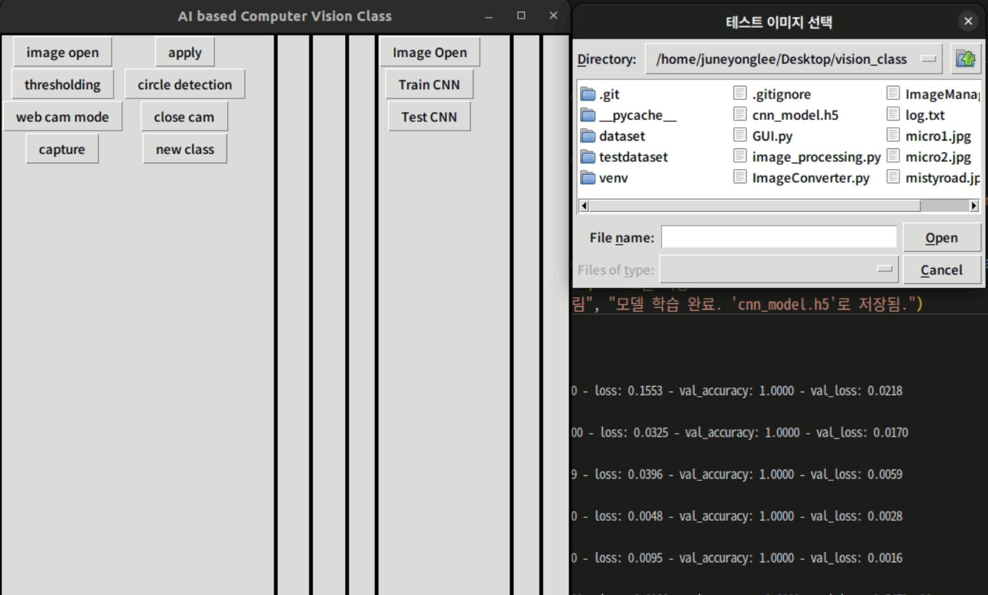

Test dataset class_3 **가위** 테스트 -> class_0 인 가위로 잘 인식함.

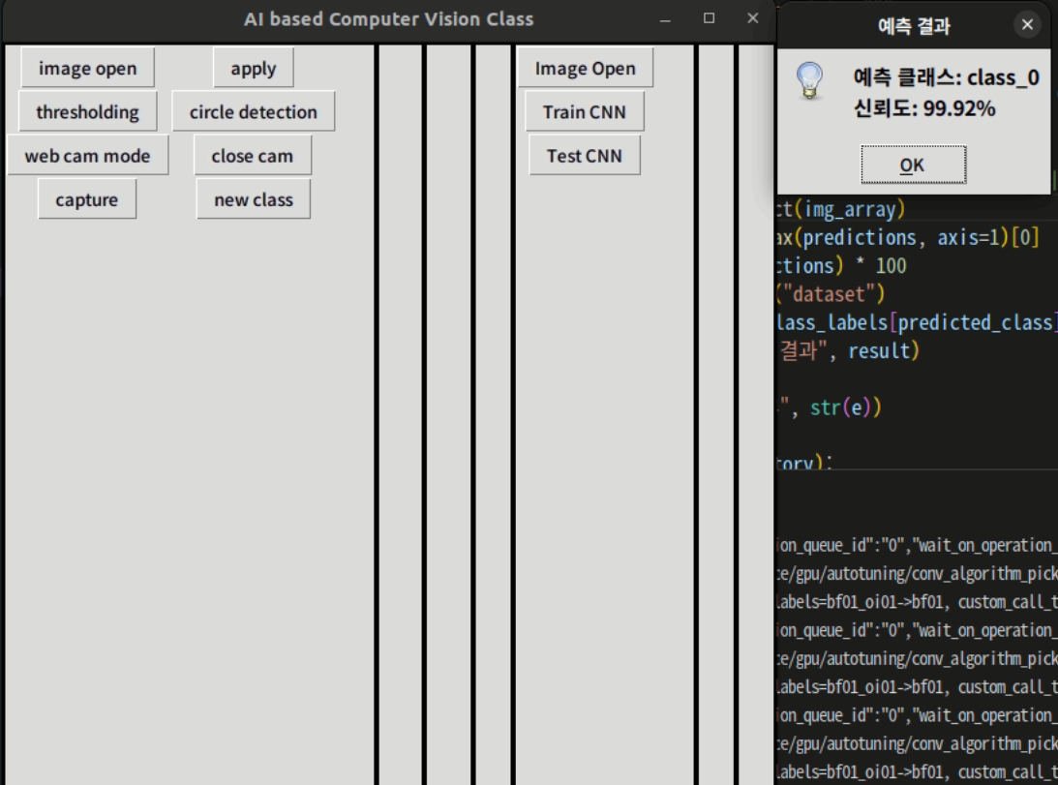

Test dataset class_4 **딱풀** 테스트 -> class_1 인 딱풀로 잘 인식함.

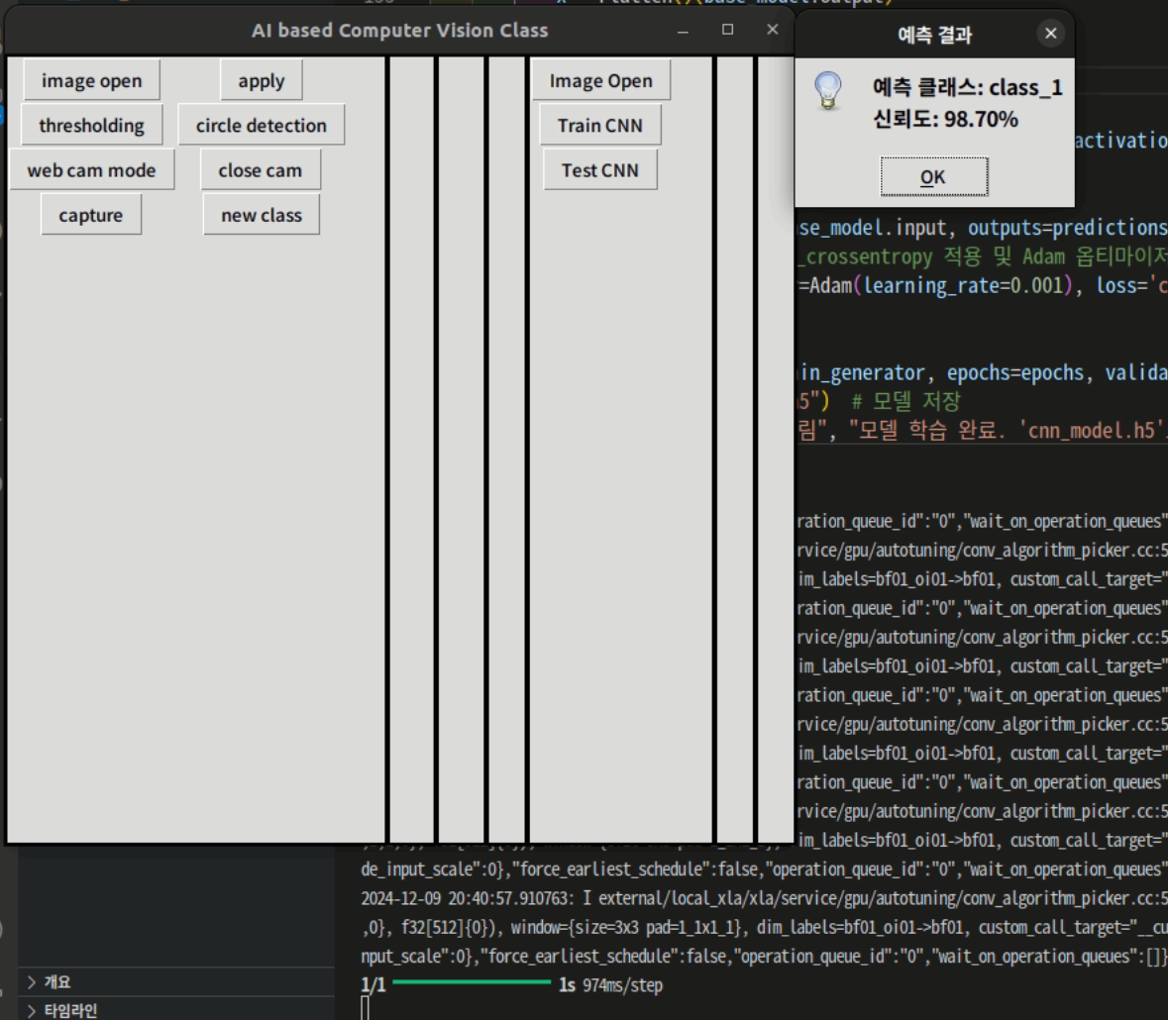

Test dataset class_5 **스테이플러** 테스트 -> class_2 인 스테이플러로 잘 인식함.

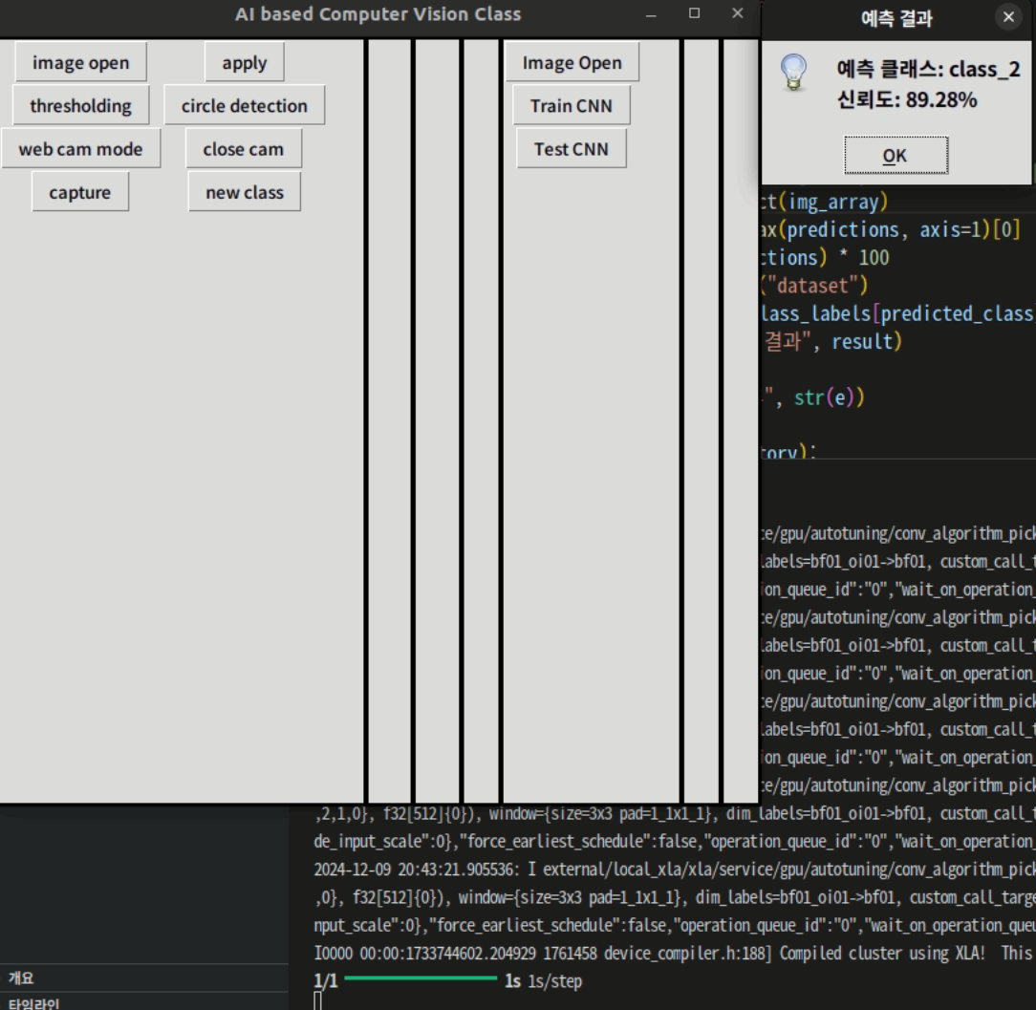

Test dataset class_6 **커터칼** 테스트 -> 커터칼의 경우는 class_0인 가위로 인식함.

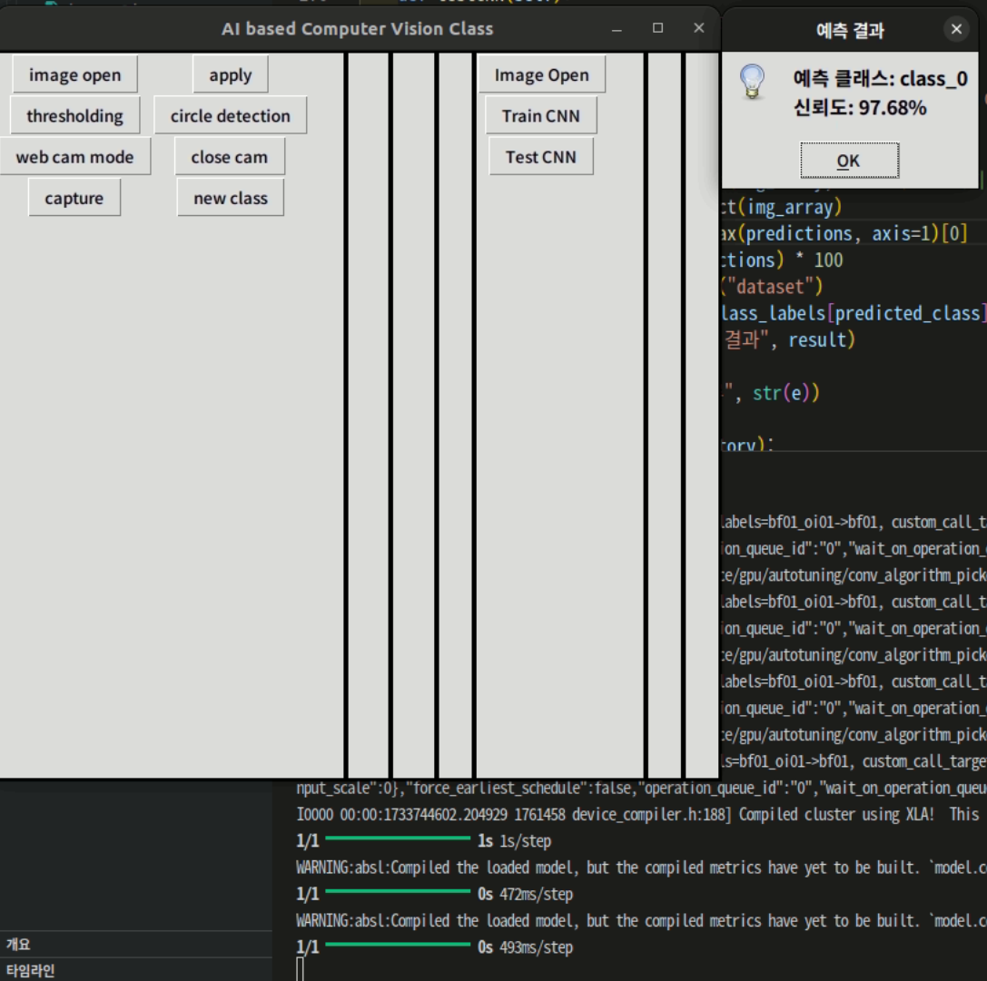

Test dataset class_6 **볼펜** 테스트 -> 볼펜의 경우는 class_0인 가위로 인식함.

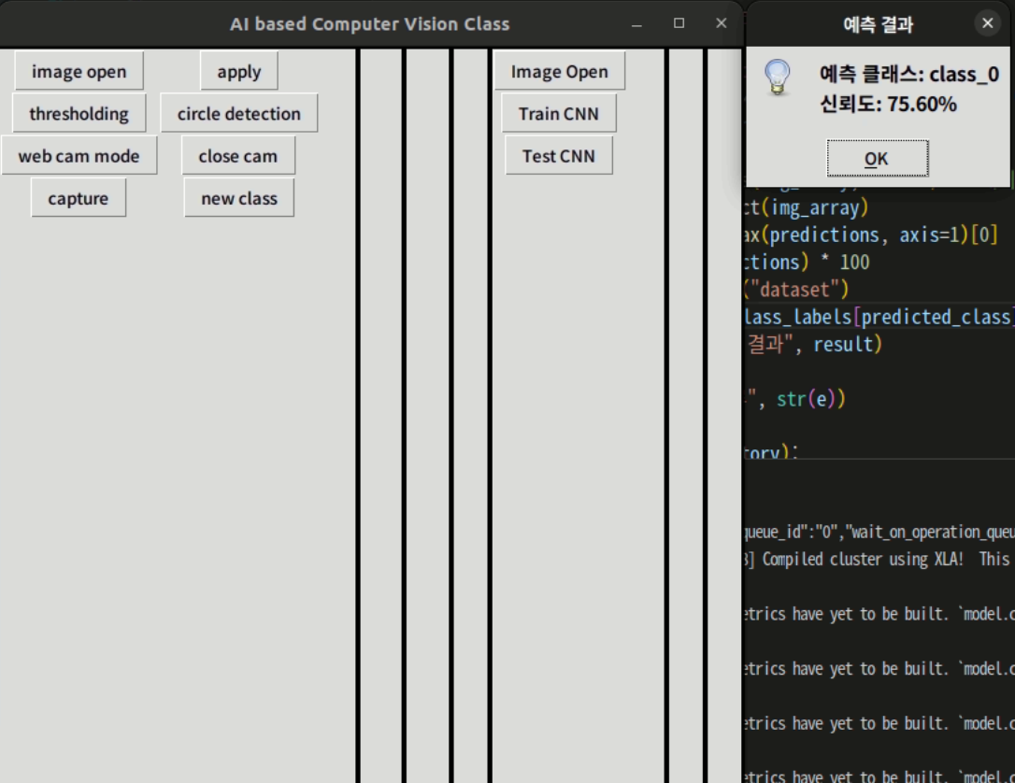

**3) 수행과정에서 겪은 어려운 부분을 정리한다. (10점)**

#### ****GPU 컴퓨팅 파워 문제****

* **어려웠던점**:

처음엔 resnet으로 layer 더 쌓아서 해볼려고 했다가 데이터셋이 너무 단순해서 금방 오버피팅이 나버렸다.

컴퓨팅 파워 높은 컴퓨터들이 다 개인 연구로 훈련중이라 gpu 놀고 있는 컴퓨터인 titan xp 12G로 훈련 돌렸다.

* 해결 방법:

VGG16으로 훈련을 하였고 layer도 단순하게 하였다.

특히 train data class를 2개에서 3개로 늘렸다.

그래도 gpu 11g를 잡아먹었다.

생각보다 단순한 모델이라고 생각했음에도 많이 잡아먹는것에 놀랐었다.

#### ****파일 다이얼로그 및 이미지 경로 관리 문제****

* **어려웠던점**:

파일 탐색기를 통해 이미지를 불러오는 과정에서 **경로가 깨지는 문제**가 발생했다.

(클래스 저장할 때 영어로 안하고 아무런 생각없이 한글이름으로 저장해버리는 오류를 범했었다.)

경로에 **한글이 포함된 경우** 또는 **공백이 포함된 경우**, 이미지가 제대로 로드되지 않고 **파일을 찾을 수 없다는 오류**가 발생했다.

* **해결 방법**:

filedialog.askopenfilename() 메서드의 반환값이 비어 있는 경우(취소한 경우) **예외 처리를 추가**하여 파일을 불러오지 않도록 했다.

경로에 한글이 포함되었을 때 문제가 발생하지 않도록, **경로를 r"경로명"로 정리**하고 **PIL의 경로 인코딩을 자동으로 처리**했다.

파일 경로를 불러오고 이미지를 읽는 코드를 **try-except 블록으로 예외 처리**하여 **파일 경로 오류 방지** 및 **취소 시 예외 방지**를 구현했다.